

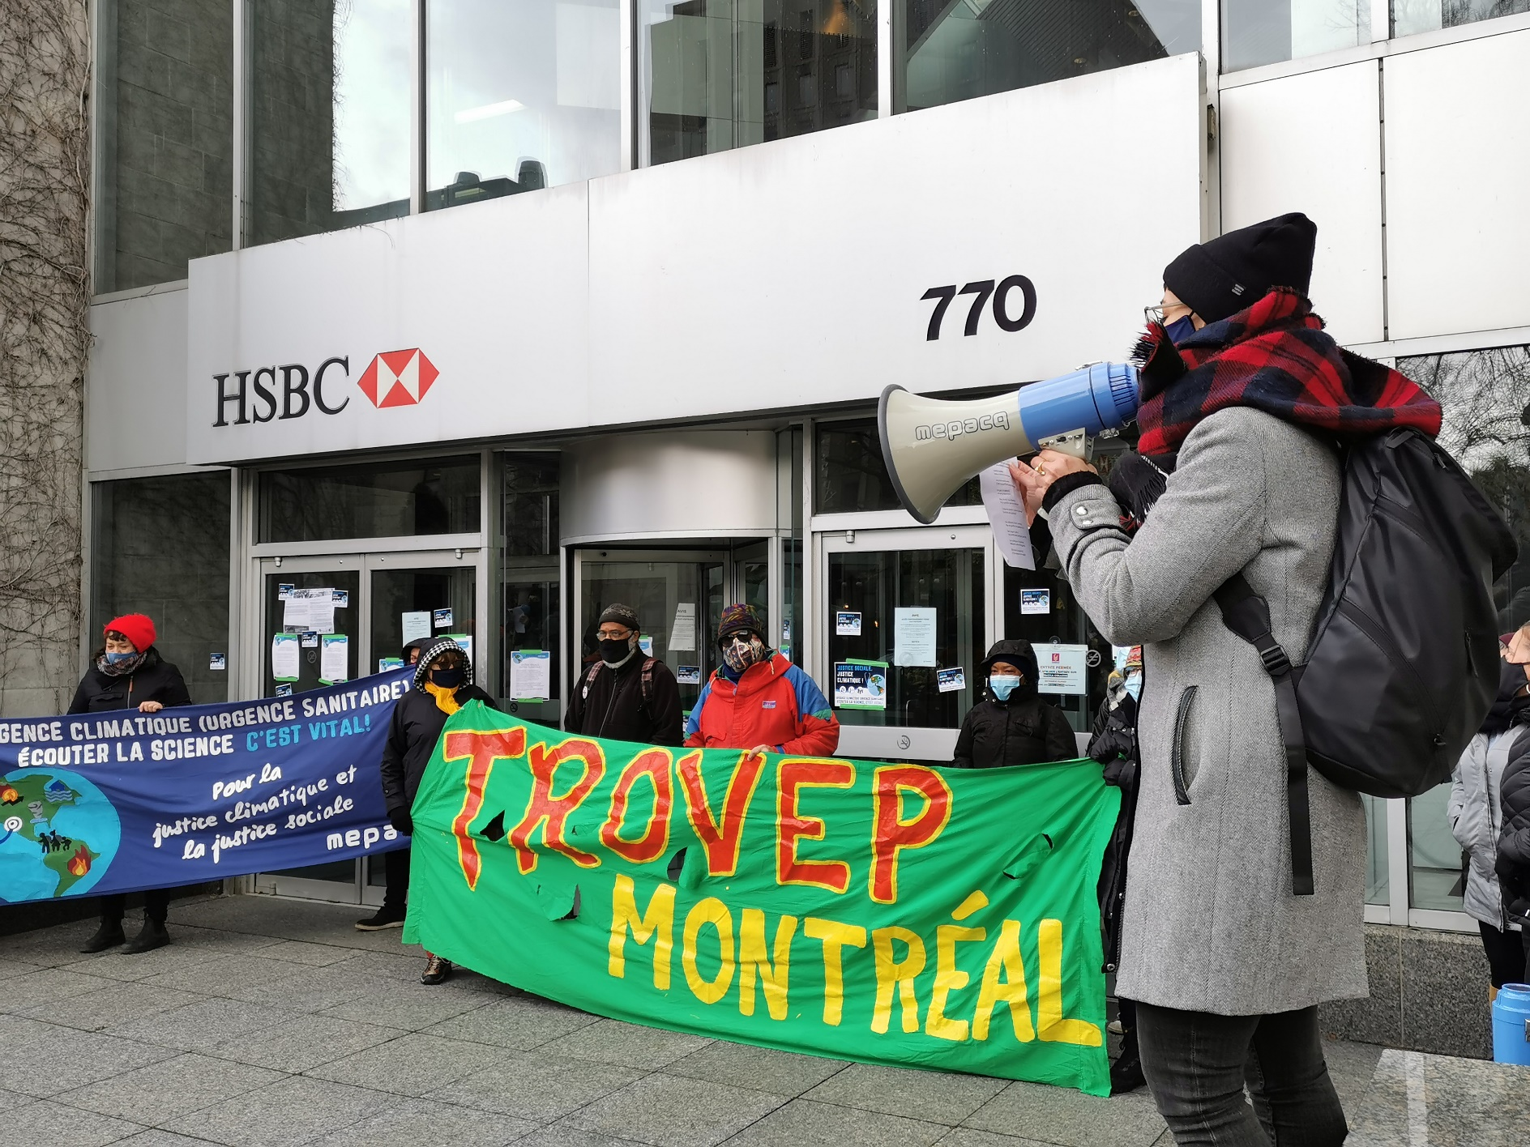
RAPPORT D’ACTIVITÉS
2020-2021

TABLE RÉGIONALE DES ORGANISMES VOLONTAIRES D’ÉDUCATION POPULAIRE DE MONTRÉAL

Table régionale des organismes volontaires
d’éducation populaire de Montréal

6839 Drolet, bureau 304
Montréal (Québec) H2S 2T1
514 527-1112
coordo@trovepmontreal.org

trovepmonteral.org

Photo de couverture : Action d’affichage pour la justice sociale et climatique devant les bureaux montréalais du premier ministre François Legault, le 16 novembre.

Remerciements
Nous remercions le Secrétariat à l’action communautaire autonome et aux initiatives sociales (SACAIS) ainsi que les communautés religieuses membres de la Conférence religieuse canadienne pour leur soutien financier et leur appui à la TROVEP de Montréal.



Table des matières
Table des matières 3
Mot de l’équipe et du coco 4
Mot de Jean-Yves Joannette 5
La mission 7
La vie associative 8
Les membres 8
Liste des membres 2020-2021 9
Le coco 10
Les membres du coco 10
L’équipe de la TROVEP 11
L’assemblée générale annuelle 2020 11
Les rencontres et formations 11
Les communications avec les membres 12
Pas de 41e en pandémie 12
Les concertations 13
Luttes sociales 14
Le Mouvement pour un transport public abordable (MTPA) 14
Le Front régional d’action communautaire autonome (FRACA) de Montréal 17
Lutte pour la justice sociale et climatique 20
Autres luttes sociales 21
Éducation populaire autonome 24
L’outil de réflexion et d’analyse sur les impacts de la crise de la COVID-19 sur les inégalités sociales 24
Assemblée conjoncture : L’aggravation des inégalités, constat et réflexion pour la mobilisation 25
Outil d’éducation populaire sur les causes des inégalités 26
Projet de formation sur l’éducation populaire autonome 27
Le Mouvement d'éducation populaire et d'action communautaire du Québec (MÉPACQ) 27
Reconnaissance et financement 28
Le Regroupement des organismes en défense collective des droits (RODCD) 28
La Politique montréalaise de reconnaissance de l’action communautaire 29
Réseau québécois d’action communautaire autonome (RQ-ACA) 29

Mot de l’équipe et du coco
Bonjour,
Nous avons le plaisir de vous présenter le rapport d’activités 2020-2021.
Évidemment, cette année fût loin d’être habituelle. Télétravail, distanciation, couvre-feu, confinement, conciliation travail-vie privée, besoins criants, adaptation, etc. furent les mots clés de cette année pandémique.
Nous avons constaté rapidement que la crise de la COVID-19 aggravait des inégalités que nous dénoncions déjà et révélait ainsi les conséquences désastreuses des années de désinvestissement de l’État à l’égard du filet social. Les problèmes d’insécurité alimentaire, de logement, de conditions de travail précaire, de fracture et d’exclusion numériques, de racisme, de protection sociale et d’insuffisance des revenus ont été mis en lumière par cette crise. La pandémie a donc permis de lever le voile sur la nécessité des changements que nous revendiquons pour réaliser la justice sociale.
Naviguer cette crise en tant que regroupement intersectoriel ne fut pas une simple affaire, comment soutenir nos membres en télétravail ? Comment revisiter l’éducation populaire en virtuel ? Comment repenser la mobilisation collective dans l’inquiétude ?
Mais voilà, vous constaterez en parcourant ce rapport que la TROVEP a accompli de nombreuses réalisations malgré le contexte. En plus du travail de mobilisation sur le filet social réalisé avec le FRACA et de notre succès à faire parler de tarification sociale aux consultations sur la refonte tarifaire de l’ARTM, la TROVEP a tenu des rencontres d’échange avec les membres, mené une démarche de réflexion et d’analyse sur l’aggravation des inégalités depuis la pandémie et tenu une assemblée de conjoncture qui nous a permis de constater que le contexte est favorable à la solidarité intersectorielle, aux alliances entre mouvements sociaux, à la convergence des luttes et pour une relance inclusive, bref, que les ingrédients nécessaires à la mobilisation dans la lutte aux inégalités sont réunis malgré tout.
Nécessairement, nous avons dû annuler des activités et des événements. Ainsi, la crise a fait que cette année non plus, il n’a pas été possible d’organiser une fête pour souligner le 41e de la TROVEP.
Malgré cela, il nous fait plaisir de céder la parole à Jean-Yves Joannette, qui a vaillamment tenu le flambeau de la TROVEP pendant 30 ans et qui vous adresse ses mots. Nous avons hâte qu’il soit notre invité d’honneur à la prochaine célébration de la TROVEP !
Solidairement,
L’équipe et le comité de coordination (coco) de la TROVEP de Montréal

Mot de Jean-Yves Joannette
Aux membres de la TROVEP de Montréal,
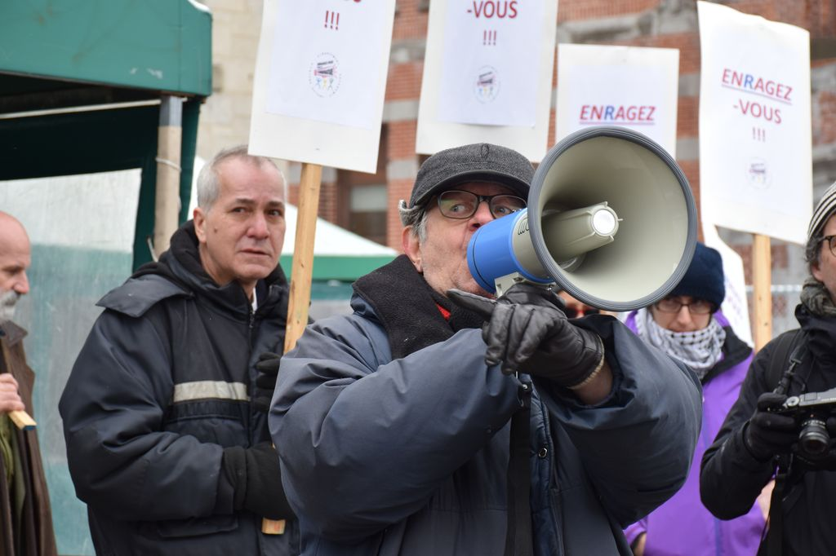
Bonjour, ce sont des mots que j’aurais aimé vous adresser dans le cadre d’une fête, mais réalité pandémique oblige, je tenais tout de même à vous partager mes remerciements. Oui, j’ai beaucoup de remerciements à faire.
J’ai été présent dans les groupes communautaires pendant 45 ans. Alors, en premier lieu, je tiens à remercier le milieu communautaire du quartier Centre-Sud d’avoir accueilli le jeune perdu que j’étais. Je remercie également le Comité logement Ville-Marie d’avoir fait mon éducation politique et je remercie Bernard Vallée de m’avoir introduit au monde de l’éducation populaire et au MÉPACQ.
J’ai été le premier salarié de la TROVEP. Notre regroupement tenait dans une valise. Par la suite, Ghislain Goulet et Ginette Richard ont formé une équipe de permanents qui a réussi à en faire une vraie Table qui se tenait sur ses quatre pattes. Sans Ginette et Ghislain, la TROVEP n’existerait pas. Par la suite, cette équipe, m’a engagé comme coordonnateur de l’événement Au grand jour (88) qui a précédé d’une année la première mobilisation nationale sur la reconnaissance : « Nous reconnaissez-vous ». Je les remercie.
Photo : Jean-Yves lors d’une action du FRACA Montréal, mars 2018. Crédit : Johanne Arnoult
En 92, je revenais à la TROVEP pour y demeurer jusqu’en 2019. Dans cette période j’ai travaillé une quinzaine d’années avec Yves Bellavance, un monsieur généreux et rigoureux qui a, par son écriture, grandement contribué à l’élaboration de nos analyses, de nos mémoires. Avec lui, l’Expresso, c’était fort en café (Journal de la TROVEP). Je le remercie pour tous les grands moments de complicité que nous avons vécus.
La TROVEP a vécu plusieurs creux de vague et il y a des personnes qui ont souvent permis de la remettre à flot. À titre de permanentes quasi clandestines, Micheline Lemieux et Lyse Cloutier ont été d’admirables complices. De temps en temps, nous pouvions engager des gens pour des contrats de quelques mois, je tiens à souligner ici l’apport particulier de Sylvain Marcotte et Marie-Josée Béliveau, Mathieu Robillard et Yvon Dinel avec qui j’ai eu beaucoup de plaisir à travailler.
Il me faut aussi remercier, tous ceux et celles qui ont été membres du comité de coordination. J’adresse des remerciements particuliers à Josée Fournier, Denis Giraldeau, Jacques Beaudoin, Nathalie Otis, Nancy Harvey, Julie Corbeil. Un merci spécial à Pierre Valois, qui a été la personne qui bat tous les records de longévité au comité de coordination.
Je dois faire ici un petit détour, pour saluer et remercier le MÉPACQ dont la TROVEP de Montréal est membre. Le MÉPACQ m’a permis de connaitre les réalités régionales, mais aussi de participer à des lieux qui ont eu une grande influence sur l’évolution du mouvement populaire et communautaire autonome québécois.
À Montréal, il me faut aussi remercier les organismes non membres qui se sont régulièrement ralliés aux mobilisations que nous organisions. Un merci spécial aux camarades du RIOCM, du ROCFM*, du RAFSSS*, du Mouvement PHAS et des CDC de Villeray* et de Pointe Saint-Charles* avec qui j’ai eu le plaisir de travailler. Je tiens aussi à remercier le Conseil Central CSN de Montréal de ses nombreux appuis aux luttes que nous menions.
Enfin et surtout, je vous remercie, vous les organismes membres de la TROVEP de Montréal, de m’avoir fait confiance pendant si longtemps.
J’ai toujours considéré les organismes membres de la TROVEP comme des groupes allumés, qui s’investissent là où ça compte. Votre contribution à l’évolution du mouvement populaire et communautaire autonome est importante et mérite d’être soulignée.
J’ai toujours été surpris et heureux de voir combien les membres de la TROVEP répondaient positivement aux demandes d’appuis et aux appels à la mobilisation. Les membres de la TROVEP n’ont jamais hésité à mobiliser leurs membres, participants et participantes et à les impliquer dans les actions que nous avons organisées. Je félicite donc et remercie tous les membres des groupes d’avoir été là, à témoigner de leurs réalités, à manifester leurs colères et revendiquer leurs espoirs.
Nous n’avons pas obtenu toutes les victoires que nos revendications méritaient, mais nos actions, j’en suis persuadé, ont toujours permis de les faire avancer.
Enfin, je tiens à dire à toutes les personnes déléguées aux instances ou actions de la TROVEP combien j’ai appris de vous. Je suis très reconnaissant à la vie de m’avoir permis de côtoyer autant de personnes intelligentes, sensibles, curieuses, motivées et solidaires. Vos expertises et expériences sont profondes et ancrées dans les réalités des sans-voix, grâce à vous et à vos organisations, les sans-voix peuvent s’exprimer, définir leurs alternatives et leurs revendications. D’avoir travaillé avec vous à l’avancement de la justice sociale a été un honneur et je vous en remercie.
Je vous ai vu continuer à œuvrer et à lutter pendant cette longue crise sanitaire. Vous avez toutes mon admiration. Maintenant, je suis à la retraite, mais croyez le bien, je demeure derrière vous.
Merci.
Jean-Yves Joannette, mai 2021

* Ces groupes sont aujourd’hui membres de la TROVEP.

La mission
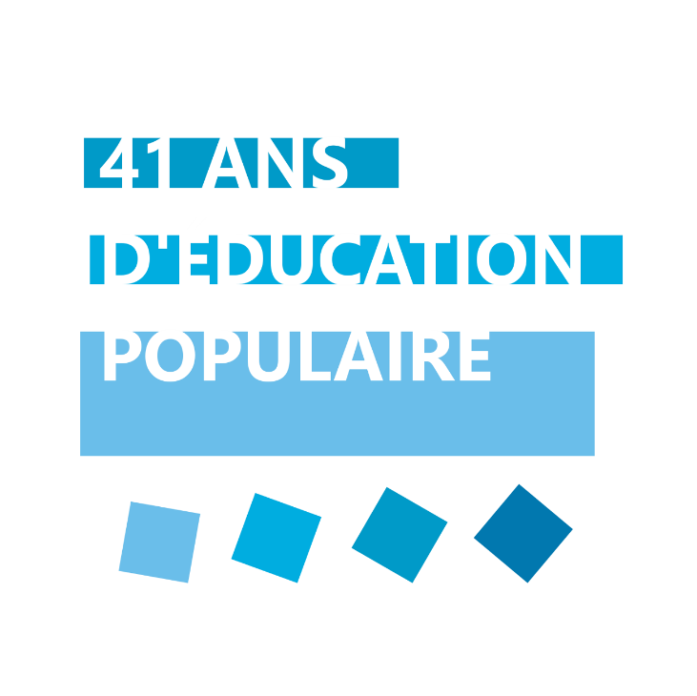
Fondée en 1979 par des organismes porteurs d’éducation populaire, la TROVEP de Montréal est un regroupement d’organismes populaires et communautaires autonomes.
Sa mission est de promouvoir l’avancement des droits sociaux et l’amélioration des conditions de vie et de travail des populations montréalaises socialement, économiquement ou culturellement défavorisées.
Afin de mettre en œuvre notre mission, l’approche de la TROVEP de Montréal repose principalement sur l’éducation populaire autonome.

L’éducation populaire autonome…
C’est une éducation qui instruit sans scolariser.
C’est une éducation qui ne note pas les gens.
C’est une éducation qui agit sans retenue.
C’est une éducation qui se fait dans des classes sociales.
C’est une éducation qui se donne à ceux et celles qui n’ont pas de bourse.
C’est une éducation sans prêt qui se donne où l’on se donne.
C’est une éducation où le tableau noir est celui des conditions de vie.
C’est une éducation où l’on prend des leçons de vie.
C’est une éducation où le devoir est de transformer le monde et d’améliorer la vie.
C’est une éducation où le diplôme s’accroche dans le fond des consciences.
C’est une éducation qui ouvre les portes de l’action et de la solidarité.
Jean-Yves Joannette, ex-coordonnateur de la TROVEP de Montréal

La vie associative

Les membres
Les groupes membres interviennent dans différents secteurs et se regroupent au sein de la TROVEP pour travailler ensemble à l’avancement des droits sociaux à Montréal et ont l’éducation populaire autonome comme approche commune.
Nous avons accueilli ATD Quart monde et le Comité des Citoyen(ne)s de Milton Parc parmi nous cette année, portant le nombre de membres de la TROVEP à 62 groupes.
La pandémie et les mesures sanitaires ont amené les membres à se réorganiser rapidement et souvent. Plusieurs groupes se sont organisés en cellule de crise pour répondre aux besoins urgents de la population locale. Les organismes ont constaté une augmentation des demandes individuelles d’aide et de défense des droits. La fermeture des locaux et les mesures de distanciation physique ont évidemment eu un impact sur la vie associative et le processus démocratique des groupes, sur la mobilisation collective et sur la concertation régionale. Les activités d’éducation populaire et de défense collective des droits ont été plus difficiles à réaliser.
Mais, malgré les nombreux obstacles causés par la pandémie et par les décennies de désinvestissement de l’État dans notre filet social, nous avons constaté la grande créativité, la résilience et la détermination des groupes et de leurs membres pour surmonter les défis et lutter pour l’amélioration des conditions de vie et de travail des populations désavantagées par notre système social et économique, particulièrement touchées en temps de crise.
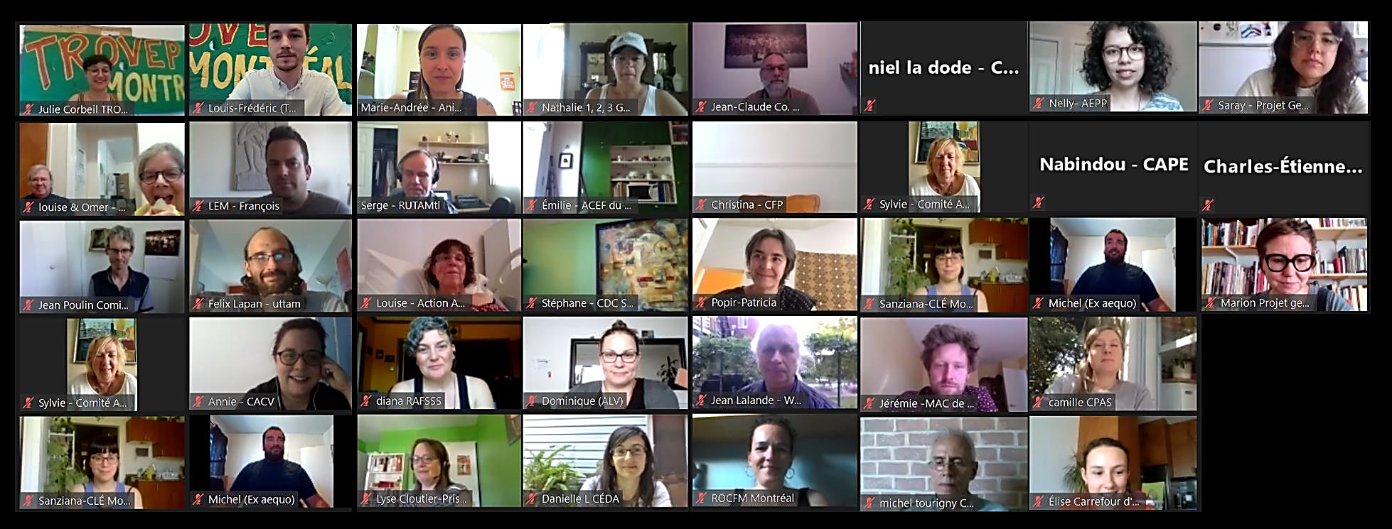
Nous saluons leur engagement envers l’éducation populaire autonome et leur solidarité dans les luttes pour la justice sociale!
Photo : Des membres de la TROVEP de Montréal réunis virtuellement lors de l’AGA 2020.

Liste des membres 2020-2021
1-2-3 Go Pointe de l’île
ACEF du Nord de Montréal
ACEF du Sud-Ouest de Montréal
Action Autonomie, le collectif pour la défense des droits en santé mentale de Montréal
Action Dignité de Saint-Léonard
Action-Gardien – Table de concertation communautaire de Pointe-Saint-Charles
Association pour la défense des droits sociaux Montréal-Métropolitain (ADDSMM)
Association des locataires de Villeray
Au bas de l’échelle
AQDR Saint-Michel
ATD Quart Monde
L’Atelier des lettres
Ateliers d’éducation populaire du Plateau
BRAS Villeray (Bureau de Ressources des Assistées Sociaux)
Carrefour d’éducation populaire de Pointe-Saint-Charles
Carrefour Familial Hochelaga
Corporation de développement communautaire Solidarité Villeray
La Jarnigoine – Centre d’alphabétisation de Villeray
Centre d’éducation et d’action des femmes (CÉAF)
Centre de formation populaire (CFP)
Centre de lecture et d’écriture
Club populaire des consommateurs
Centre de prévention des agressions de Montréal
Centre des femmes de Rivière-des-Prairies
Centre des femmes de Rosemont
Centre des femmes d’ici et d’ailleurs
Centre des femmes du Plateau Mont-Royal
Centre des femmes solidaires et engagées
Centre éducatif et communautaire René-Goupil (CECRG)
Centre des organismes communautaires (COCo)
Comité d’Action de Parc-Extension (CAPE)
Comité d’action des citoyens et citoyennes de Verdun (CACV)
Comité d’éducation aux adultes (CÉDA)
Comité des Citoyen(ne)s de Milton Parc
Comité des sans-emploi de Pointe-Saint-Charles
Comité logement Ahuntsic-Cartierville
Comité logement La Petite-Patrie
Comité logement Lachine-Lasalle
Comité logement du Plateau Mont-Royal
Comité logement Rosemont
Comité logement Ville-Marie
Comité social Centre-Sud
Comité des personnes assistées sociales de Pointe-Saint-Charles (CPAS)
DéPhy Montréal
Écho des femmes de la Petite-Patrie
Ex aequo
Groupe Ressource du Plateau Mont-Royal
Halte-Femmes de Montréal-Nord
Info-Logis
La Maison d’Aurore
La Marie Debout
Lettres en main
Madame Prend Congé
Maison de quartier Villeray
Mouvement Action-Chômage de Montréal (MAC)
Organisation d’aide aux sans-emploi (ODAS)
POPIR Comité logement
Projet Genèse
Projet P.A.L.
Puce Communautaire
Regroupement des aidantes et aidants naturels de Montréal (RAANM)
Regroupement des aveugles et amblyopes du Montréal métropolitain (RAAMM)
Regroupement des organismes communautaires famille de Montréal (ROCFM)
Regroupement des usagers du transport adapté et accessible de l’île de Montréal (RUTA)
Union des travailleuses et travailleurs accidentés ou malades (UTTAM)
Welfare Rights Committee of South-West Montreal

Le coco
Le comité de coordination (coco) de la TROVEP de Montréal exerce tous les pouvoirs entre la tenue des assemblées générales et voit à l’exécution des décisions prises et des mandats donnés par l’assemblée générale annuelle.
Le coco de la TROVEP s’est rencontré à 7 reprises cette année pour orienter la réalisation des perspectives de travail adoptées en assemblée générale annuelle.
En plus des suivis de dossiers et de la gestion administrative, cette année le coco a travaillé à mettre à jour le guide d’adhésion des membres et la politique contre le harcèlement. Le coco a aussi collaboré de près avec l’équipe dans la réalisation des outils pour soutenir la démarche de réflexion sur l’aggravation des inégalités.
L’équipe tient à souligner l’excellent travail du coco et remercie chacun et chacune des membres pour leur précieuse implication et leur chaleureux soutien!

Les membres du coco

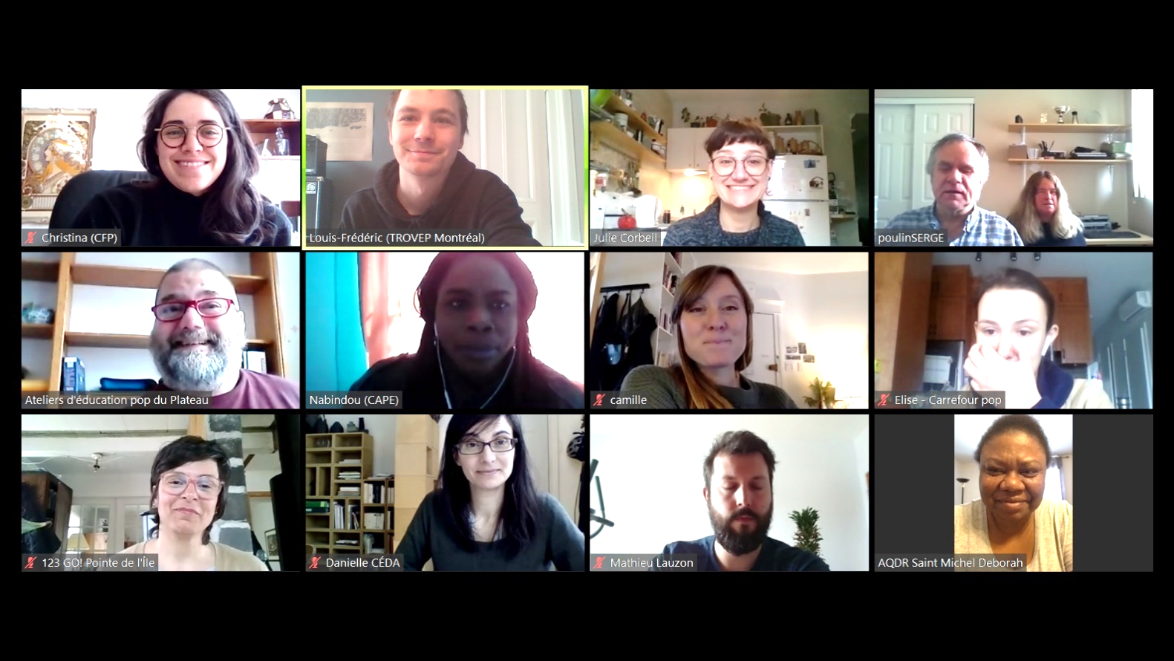
Nathalie Otis
Trésorière
1, 2, 3 Go ! Pointe-de-l’Île

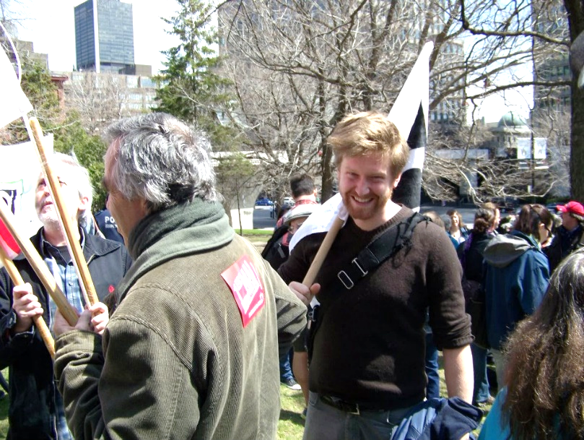
Jérémie Dhavernas
Président
MAC de Montréal

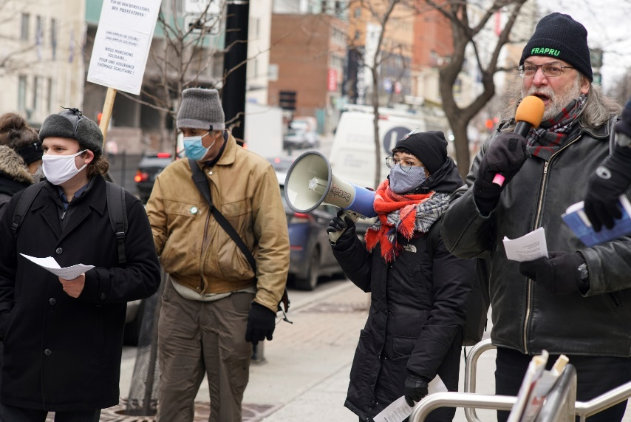
Jean-Claude Laporte
Secrétaire
Comité logement de Rosemont


Christina Charron-St-Pierre
Administratrice
Centre de formation populaire (CFP)


Serge Poulin
Administrateur
RUTA Montréal

L’équipe de la TROVEP

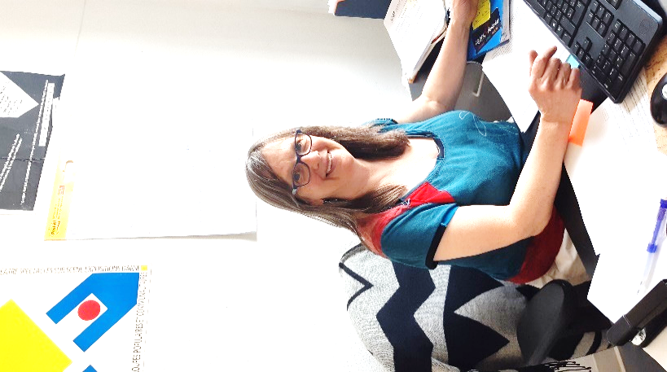
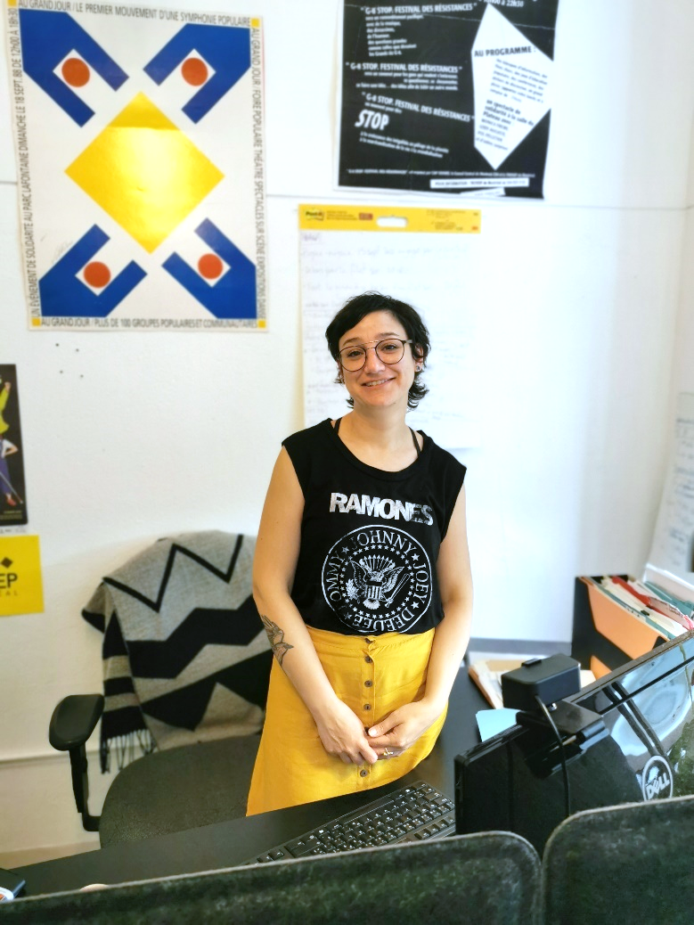
Coordination :
Julie Corbeil


Mobilisation et communication :
Louis-Frédéric Verrault-Giroux

Soutien administratif :
Lyse Cloutier

L’assemblée générale annuelle 2020
Tenue virtuellement le 16 juin 2020, l’assemblée générale annuelle (AGA) a réuni 36 personnes déléguées de 33 groupes membres.
Cette première assemblée virtuelle animée brillamment par Marie-Andrée Gauthier a été l’occasion de se saisir du bilan des activités de 2019-2020, d’échanger sur les perspectives de travail afin d’adopter un plan d’action malgré l’incertitude quant à l’évolution de la situation pandémique.
L’AGA a également procédé à l’élection du comité de coordination 2020-2021.
Bien que la chaleur du contact en présence nous ait manqué, cette occasion d’être ensemble malgré le confinement fut ressourçante et mobilisante!

Les rencontres et formations
Rappel de la proposition adoptée à l’assemblée générale annuelle 2020 :
Il est proposé de dynamiser la vie associative et d’envisager une tournée des membres.
Implication de niveau 1
Pour des raisons évidentes de pandémie, de confinement et de télétravail, il n’a pas été possible de réaliser une tournée des membres cette année. Toutefois la TROVEP a initié 5 rencontres d’échange informel qui ont réuni en moyenne une douzaine de groupes membres. Pendant ces rencontres nous avons échangé sur l’état de situation dans leur organisme et avec leurs membres, leurs préoccupations et besoins, les astuces et outils qu’ils ont développés pour faire face aux défis posés par les différentes mesures sanitaires qui se sont succédées. Ces échanges nous ont également permis d’orienter la démarche de réflexion sur l’aggravation des inégalités depuis la pandémie que la TROVEP a menée avec les membres dès l’automne.
Afin d’offrir du soutien aux membres, la TROVEP a aussi fait appel aux services du Carrefour de participation, formation, et ressourcement (CPRF) en offrant leur formation « Retrouver le sens du collectif en temps de pandémie ».

Les communications avec les membres
Toujours dans le but de dynamiser notre vie associative et nos liens de solidarité, la TROVEP a poursuivi ses communications hebdomadaires avec les membres. Les désormais traditionnelles Nouvelles de la TROVEP contiennent les mobilisations, appels à l’appui, informations et outils de la TROVEP et de ses membres ainsi que des offres d’emploi et une revue de l’actualité.

Pas de 41e en pandémie
Rappel de la proposition adoptée à l’assemblée générale annuelle 2020 :
Il est proposé de célébrer le 41e anniversaire de la TROVEP de Montréal et la contribution de Jean-Yves Joannette coordonnateur des 30 dernières années par une fête.
Implication de niveau 1
L’éclosion de la COVID-19 nous avait obligés à interrompre les préparatifs de la célébration du 40e anniversaire de la TROVEP. Nous avions donc décidé en AGA de reporter cette fête pour le 41e si le contexte le permettait. Malheureusement, cela est demeuré impossible d’envisager tenir une fête cette année encore.
Les célébrations du 45e n’en seront que meilleures !

Les concertations
En plus de travailler en concertation avec ses membres, la TROVEP de Montréal est membre de différentes coalitions et lieux de concertation.
La TROVEP est membre :
- Mouvement d'éducation populaire et d'action communautaire du Québec (MÉPACQ)
- Mouvement pour un transport public abordable (MTPA)
- Front régional d'action communautaire autonome (FRACA) de Montréal
- Centre sociale et communautaire de la Petite-Patrie (CSCPP)
- Ligue des droits et libertés (LDL)
La TROVEP appuie :
- Coalition Main rouge
- Coalition 1er mai
- Coalition contre la pauvreté de la Petite-Patrie
- Engagez-vous pour le communautaire

Le Centre social et communautaire de la Petit-Patrie (CSCPP)
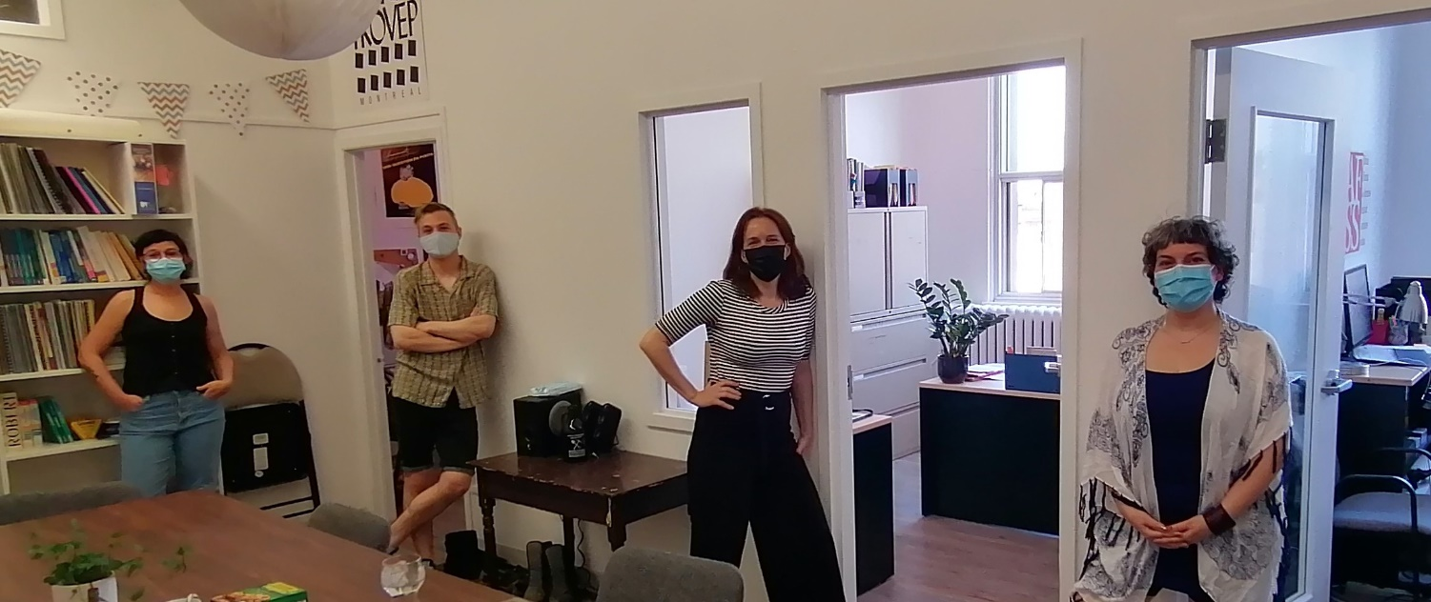
Le Centre social et communautaire de la Petit-Patrie (CSCPP) héberge 13 organismes communautaires, dont la TROVEP de Montréal et plusieurs groupes membres et alliés. Cette année, la TROVEP a participé à 5 rencontres des groupes membres-locataires du CSCPP. Nous poursuivons nos démarches d’acquisition du bâtiment.
Photo : L’équipe de la TROVEP avec nos colocataires du bureau 304 au CSCPP, Nancy Harvey du ROCFM et Diana Lombardi du RAFSSS.

Luttes sociales

Le Mouvement pour un transport public abordable (MTPA)
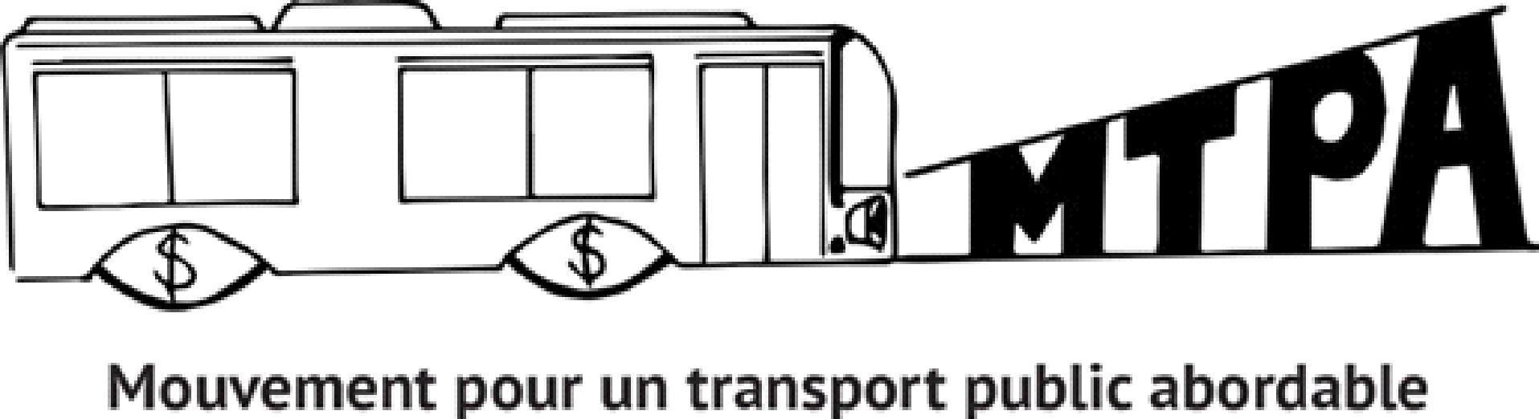
Le MTPA est une coalition d’organismes communautaires du Grand Montréal préoccupés par les impacts du coût des transports en commun pour les personnes en situation de pauvreté. Il travaille sur l’accessibilité financière du transport en commun en mettant de l’avant la tarification sociale basée sur le revenu comme piste de solution à court terme dans une perspective de gratuité.
Site web du MTPA : https://transportabordable.org/
Page Facebook du MTPA : Mouvement pour un transport public abordable
Rappel de la proposition adoptée à l’assemblée générale annuelle 2020 :
Il est proposé de poursuivre l’implication de la TROVEP de Montréal au comité de coordination du Mouvement pour un transport public abordable (MTPA).
Implication de niveau 1

Comité de suivi
La TROVEP coordonne le comité de suivi du MTPA qui est composé de :
- Action-Gardien
- AQDR Saint-Michel
- CÉDA
- Comité des sans-emploi de Pointe-Saint-Charles
- Mouvement Action-Chômage de Montréal
- Projet Genèse
- Welfare Rights Committee of South-West Montreal
Cette année, la TROVEP a participé à 7 rencontres du comité de suivi et 3 rencontres de planification stratégique.
Compte tenu du contexte sanitaire, la mobilisation autour du tarif social a ralenti un peu cette année. Malheureusement nous n’avons pu tenir notre traditionnel rassemblement en juin. L’assemblée interrégionale sur le transport organisée par le MÉPAL, à laquelle le MTPA devait participer en avril a évidemment aussi été annulée. Étant donné les enjeux de fracture et d’exclusion numériques vécus par les militants et militantes de la tarification sociale, nous n’avons pas pu tenir d’assemblée générale. Heureusement, nous avions été en mesure de prendre des décisions en assemblée en février 2020 quant à nos positions sur différents éléments qui nous semblaient sujettes à faire partie de l’éventuelle consultation de l’Autorité régionale de transport métropolitain (ARTM).
Deux bulletins d’information sur les consultations de l’ARTM ont été produits et diffusés en juillet et en février.
- Bulletin spécial consultations de l'ARTM
- Bulletin spécial tous sur les consultations

Actions politiques et représentations
Rappelons qu’au début de la crise du coronavirus en mars 2020, nous allions enfin connaître les dates d’audiences et d’appel de mémoire pour les consultations sur la refonte tarifaire de l’ARTM. Nous avons consacré une bonne partie de nos efforts en début d’année à faire des représentations pour obtenir des informations sur les impacts de la crise dans la stratégie consultative de l’ARTM ainsi que les étapes de la consultation en ce qui concerne spécifiquement la question de la tarification sociale.
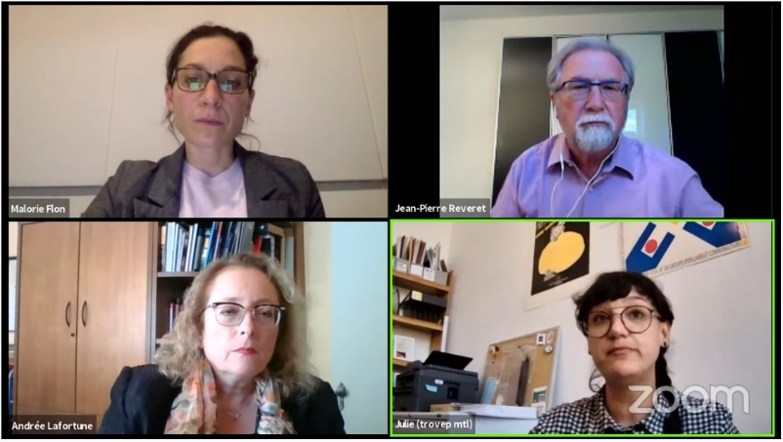
C’est en participant à la seule séance publique du conseil d’administration de l’ARTM le 18 juin que nous apprenions que la tarification sociale était toujours à l’étude, mais de façon parallèle au projet de refonte des tarifs et qu’un projet de refonte serait soumis à une consultation large à l’automne. Dès lors, nous avons fait valoir l’importance d’un réel processus consultatif public sur la tarification sociale qui permette aux personnes directement concernées de se prononcer autrement que via le mode virtuel, avec un échéancier qui nous permettrait de respecter notre processus démocratique, considérablement compliqué par l’impossibilité de se rencontrer physiquement avec notre base militante directement concernée par la consultation. Cela a été demandé par lettre conjointe de plusieurs organismes alliés et à l’occasion d’une rencontre initiée par Trajectoire Québec avec des représentant.es de l’ARTM le 24 août à laquelle la TROVEP représentait le MTPA.
Le 3 septembre, l’ARTM annonçait finalement les consultations sur la refonte tarifaire que nous attendions depuis près de trois ans. Le MTPA a été très déçu d'apprendre qu'il s'agissait de consultations en ligne seulement et que les échéanciers seraient très serrés.
Bien que la tarification sociale ne faisait pas partie du scénario soumis à la consultation, le MTPA a transmis un mémoire intitulé La tarification sociale comme solution aux problèmes d’accessibilité financière du transport en commun dans lequel nous recommandons que la tarification sociale soit intégrée à la grille tarifaire dans le cours de l’actuelle refonte.
Photo : La TROVEP présente le mémoire du MTPA lors de la troisième séance publique d’audition des mémoires sur le projet de refonte tarifaire de l’ARTM.
La TROVEP, au nom du MTPA a présenté ce mémoire le 23 octobre lors de la troisième séance publique d’auditions des mémoires sur le projet de refonte tarifaire de l’ARTM devant deux commissaires en web diffusion.


Plusieurs appuis à la tarification sociale
Le MTPA a aussi appelé à l’appui aux recommandations de son mémoire avec un avis qui a été appuyé et acheminé à l’ARTM par 37 organismes ! À ces appuis, se sont ajoutées 21 contributions sur la tarification sociale dans la Boîte à idées du site sur la consultation de l’ARTM et plusieurs messages postaux envoyés à l’ARTM, en réponse à la campagne d’appui individuel du MTPA Quand faut y aller, faut y aller !
Autre fait saillant, la tarification sociale a été soulevée dans 18 mémoires reçus par l’ARTM dont ceux de Trajectoire Québec, de la Coalition Montérégienne pour la tarification sociale en transport et dans le mémoire conjoint des Conseil régionaux de l’environnement (CRE) Montréal-Lanaudière-Laurentides-Montérégie. La gratuité du transport en commun a quant à elle fait l’objet du mémoire de l’ACEF du Nord, membre de la TROVEP et du MTPA.
Image : Logo de la campagne Quand faut y aller, faut y aller!
Bref, le MTPA a fait de l’enjeu de la cherté du transport en commun un incontournable dans les consultations de l’ARTM, la tarification sociale est mentionnée à plusieurs reprises dans leur rapport La refonte tarifaire de l'ARTM - Rapport de consultation. L’ARTM s’y engage même à poursuivre les travaux sur la tarification sociale.
L’ARTM nous avait informés qu’entre mars et avril, elle « solliciterait la collaboration de la société civile » à l’occasion d’une « conversation publique » sur le sujet de la tarification sociale, qui mènerait à des recommandations au C.A. de l’ARTM en juin 2021. Seulement, on attend toujours…
Nous tentons donc de connaitre les paramètres de cette « conversation » ainsi que la place de la tarification basée sur le revenu dans la stratégie et perspectives tarifaires de l’ARTM.

Alliances
Le MTPA a développé encore davantage ses alliances interrégionales en participant le 3 mars à une rencontre réunissant le Collectif pour un transport abordable et accessible à Québec (TRAAQ), la Coalition montérégienne pour la tarification sociale en transport, le Mouvement d’éducation populaire autonome de Lanaudière (MÉPAL), Trajectoire Québec, Action Populaire Rimouski-Neigette. À l’issue de cette rencontre, nous formions le Comité national pour le droit à la mobilité qui a pour premier objectif de nous concerter en vue des prochaines élections municipales de l’automne.

Le Front régional d’action communautaire autonome (FRACA) de Montréal

Le Front régional d’action communautaire autonome (FRACA) Montréal a été mis sur pied en 2016 comme antenne régionale de la campagne nationale Engagez-vous pour le communautaire. Cette campagne unitaire revendique un soutien adéquat de l’action communautaire autonome (ACA) par l’augmentation du financement à la mission, la reconnaissance et le respect de l’autonome ainsi qu’un réinvestissement massif dans les services publics et les programmes sociaux. Le FRACA se donne la possibilité d’organiser des actions indépendamment de la campagne nationale Engagez-vous pour le communautaire.
Page Facebook : FRACA Montréal
Rappel de la proposition adoptée à l’assemblée générale annuelle 2020 :
Il est proposé de maintenir l’appui de la TROVEP de Montréal à la campagne Engagez-vous pour le communautaire et de maintenir son implication au sein du FRACA Montréal.
Implication de niveau 2

Comité de coordination
La TROVEP est membre du comité de coordination (coco) du FRACA Montréal avec les regroupements et tables de quartier suivants :
- Mouvement des personnes handicapées pour l’accès aux services (Mouvement PHAS)
- Réseau alternatif et communautaire des organismes en santé mentale (RACOR)
- Réseau d’action des femmes en santé et services sociaux (RAFSSS)
- Regroupement intersectoriel des organismes communautaires de Montréal (RIOCM)
- Regroupement des organismes communautaires famille de Montréal (ROCFM)
- Corporation de développement communautaire (CDC) Solidarités Villeray
- Action-Gardien, CDC de Pointe-Saint-Charles
Cette année, la TROVEP a participé à 16 rencontres du comité de coordination et 7 rencontres de comités de travail (communications, organisation du rassemblement du 15 septembre, répliques, action du 10 décembre, action d’affichage du 17 février).
Le FRACA a mis les bouchées doubles pour proposer des actions respectueuses de la situation au sein des groupes et des mesures sanitaires en vigueur. Le coco du FRACA a d’ailleurs fonctionné à effectif réduit pour une bonne partie de l’année.
Ces contraintes n’ont pas empêché le FRACA de mobiliser les groupes communautaires montréalais autour des revendications de la campagne Engagez-vous pour le communautaire. Les actions du FRACA ont particulièrement mis de l’avant la nécessité de réinvestir massivement dans notre filet social, mis-à-mal par des années d’austérité, de compressions budgétaires et de privatisation des services publics.
Malgré la situation, le FRACA a organisé 3 actions dans l’espace public cette année. La TROVEP a particulièrement contribué à la réalisation de visuels et d’outils pour ces actions.

15 septembre – Rassemblement engagé pour la rentrée !
Le 15 septembre, mesures sanitaires obligent, c’est masquées et distanciées qu’une centaine de personnes se sont réunies au Parc Lafontaine pour souligner la rentrée du milieu communautaire, à l’invitation du FRACA Montréal.
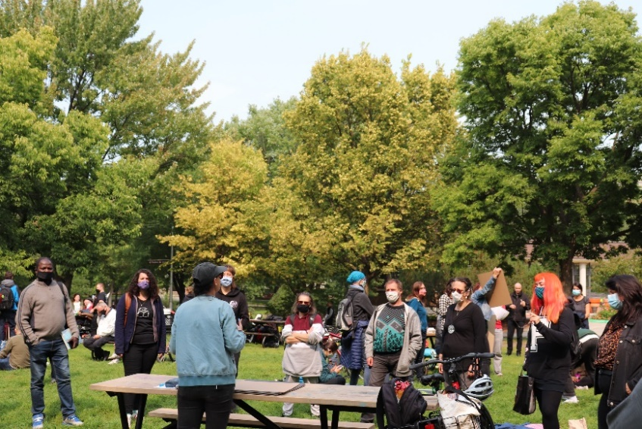
Ce rassemblement a permis aux groupes de se rencontrer et d’échanger après une première vague particulièrement éprouvante pour le milieu. Ce fut également l’occasion de repartir la mobilisation, interrompue par la pandémie et ses conséquences sur les groupes communautaires. Ce rassemblement s’est terminé en chanson.
Atelier « On donne la réplique à Legault »
En ateliers, les participant·e·s étaient invité·e·s à réagir à des propos tenus par François Legault et ses ministres depuis le début de la crise sanitaire. Les répliques des participant·e·s ont été mises en image et diffusées dans les infolettres et sur le Facebook du FRACA tout l’automne.
Photo : Julie Corbeil animant un atelier lors du rassemblement engagé du FRACA, le 15 septembre
10 décembre – Dehors pour le filet social !
Le 10 décembre, le FRACA Montréal proposait aux groupes communautaires montréalais une journée d’actions de tractage et d’animation dans les quartiers, sous le thème Dehors pour le filet social – Un filet social pour Noël. Alors que la 2e vague faisait rage, nous ne pouvions que constater l’état d’effritement dans lequel se trouve notre filet social. Cette action visait à sensibiliser la population à l’importance d’un réinvestissement massif dans le filet social québécois, les services sociaux et les programmes publics, à la reconnaissance du travail des organismes communautaires et au financement adéquat du milieu.
Plusieurs centaines de tracts réalisés par le FRACA expliquant ces revendications ont ainsi été distribués toute la journée à plusieurs endroits à Montréal. En tout, un peu plus d’une vingtaine de groupes ont répondu à l’appel du FRACA !

20 février – Journée de la justice sociale 2021 : Tout le monde a besoin d’un filet social juste et fort !
En réponse à l’appel de la campagne nationale Engagez-vous pour le communautaire et pour souligner le 20 février, Journée de la justice sociale, le FRACA a proposé des actions d’affichage qui ont été organisées dans plusieurs quartiers tout au long de la semaine.
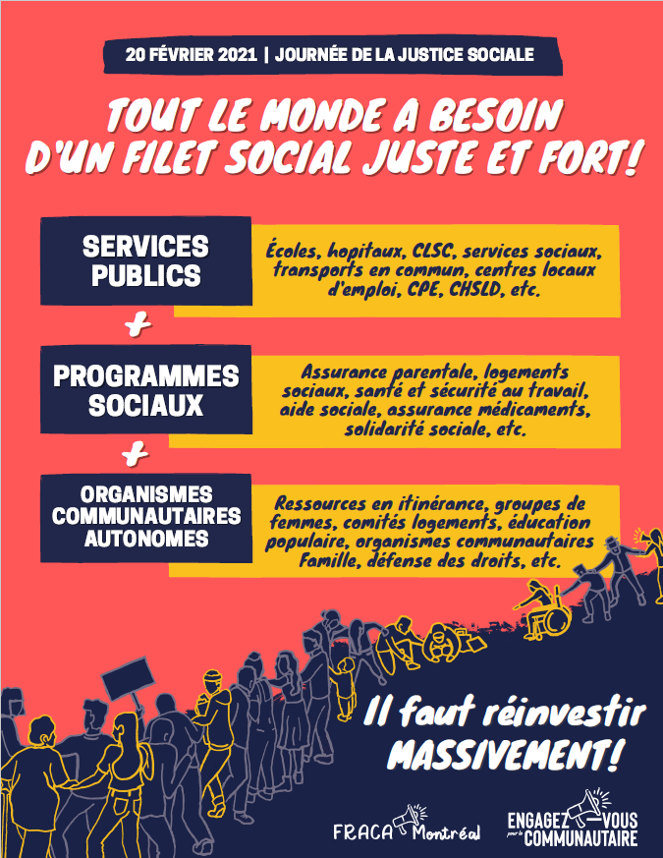
Pour l’occasion, le coco du FRACA a réalisé une affiche, un outil d’éducation populaire et des vignettes sur le filet social à partager sur les réseaux sociaux. Ce matériel visait à vulgariser les composantes du filet social. Les affiches du FRACA ont ainsi envahi l’espace public à travers la ville, grâce à la mobilisation des groupes communautaires.
- Consulter les vignettes sur Facebook
- Télécharger le matériel

Vidéo-reportage sur le filet social
Le FRACA a également été invité à participer en février à un vidéo-reportage de Riposte sur la thématique du filet social. « Le filet social, c’est quoi ? À quoi ça sert ? Pourquoi est-ce indispensable ? »
La TROVEP et le RIOCM ont ainsi pris la parole au nom du FRACA pour souligner, aux côtés de l’Institut de recherche et d’information socio-économique (IRIS), les conséquences désastreuses du désinvestissement dans le filet social et revendiquer un réinvestissement massif dans les services publics, les programmes sociaux et les organismes communautaires.
Image : Tout le monde a besoin d’un filet social juste et fort!, affiche du FRACA dans le cadre du 20 février, Journée de la justice sociale

Lutte pour la justice sociale et climatique
Rappel de la proposition adoptée à l’assemblée générale annuelle 2020 :
Il est proposé d’appuyer la lutte à la justice climatique et sociale.
Implication de niveau 2-3
La lutte à la justice sociale et climatique est un dossier phare du Mouvement d’éducation populaire et d’action communautaire du Québec (MÉPACQ). Ainsi, à l’instar des 11 tables membres, la TROVEP de Montréal a participé à deux journées d’actions régionales pour la justice sociale et climatique.

16 novembre – Justice sociale, justice climatique : Écouter la science, c’est vital!
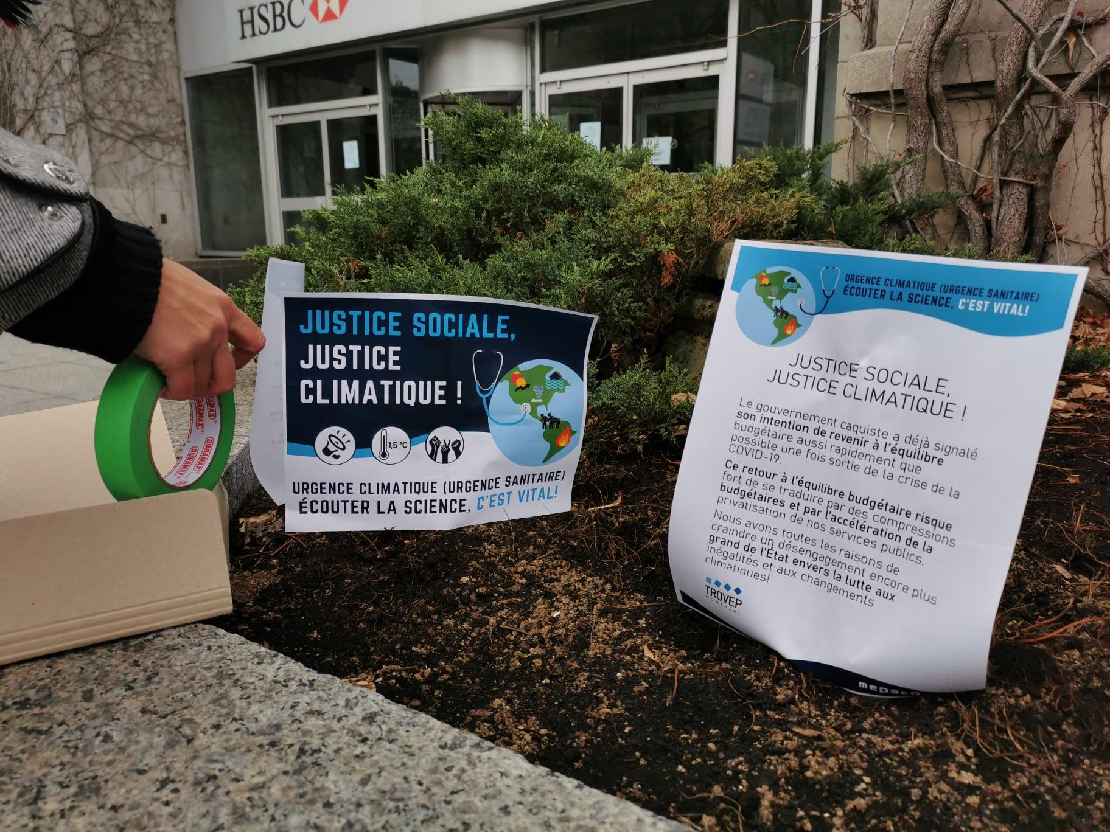
Le 16 novembre, nous étions une douzaine de personnes accompagnées de la permanence du MÉPACQ devant les bureaux montréalais du premier ministre François Legault pour une action d’affichage visant à demander au gouvernement d’accorder autant de valeur au savoir scientifique concernant la crise environnementale qu’à celui entourant la crise sanitaire causée par la COVID-19. Notre matériel d’information vulgarisé ainsi que nos revendications ont été transmis aux deux député·e·s caquistes de Montréal ainsi qu’au premier ministre François Legault.
- Lire le communiqué de presse : Journée d’action régionale pour la justice sociale et climatique : Écouter la science, c’est vital!
Photo : Action d’affichage devant les bureaux montréalais du premier ministre François Legault, le 16 novembre.

19 mars – Ça suffit les promesses vides
Le 19 mars, en réponse à l’appel du mouvement Fridays for the Future, la TROVEP a diffusé un communiqué de presse pour demander des actions claires pour protéger l’environnement et les populations humaines. Nous avons également rassemblé et diffusé une trousse à outils sur la justice sociale et climatique. La TROVEP était également présente à la manifestation montréalaise organisée par la Coalition étudiante pour un virage environnemental et social (CEVES) et d’autres organismes de lutte pour la justice climatique et sociale.
- Lire le communiqué de presse : Journée d’action pour la justice sociale et climatique : Ça suffit les promesses vides!

Autres luttes sociales
Rappel des propositions adoptées à l’assemblée générale annuelle 2020 :
Il est proposé de maintenir l’appui aux mobilisations des campagnes : Pauvres et captifs, Maternité, chômage et discrimination et à la Coalition Main rouge.
Implication de niveau 3

Pauvres et captifs
La TROVEP a diffusé la lettre ouverte de la campagne Pauvres et Captifs « On ne peut pas rester confiné toute notre vie », publié en septembre dans La Presse.

Maternité, chômage et discrimination
La TROVEP a assisté le 26 octobre à la conférence de presse virtuelle visant à souligner le début des audiences au Tribunal de la sécurité sociale, plaidé par Kim Bouchard du Mouvement Action-Chômage (MAC de Montréal) pour faire déclarer inconstitutionnelles certaines dispositions de la Loi sur l’assurance-emploi en raison de leurs caractères discriminatoires envers les femmes.
Le 7 décembre, la TROVEP scandait des slogans devant les bureaux de Service Canada lors du lancement de la campagne du Mouvement autonome et solidaire des sans-emploi (MASSE), Améliorer notre sort, c’est vital. Une réforme du régime d’assurance-emploi s’impose ! Cette campagne inclut les revendications de la campagne Maternité, chômage et discrimination.

Coalition Main rouge

La TROVEP a répondu à l’appel de la Coalition Main rouge en cosignant avec une trentaine d’organisations le texte d’opinion « Il faut redoubler d’ardeur contre les inégalités sociales », paru dans le Devoir à la veille de la rentrée parlementaire. Ce texte met en lumière les besoins de réinvestissements pour renforcer le filet social nécessaire pour permettre à la population de faire face aux crises sanitaires, écologiques et économiques tel que proposé dans la mise à jour du document « 10 milliards $ de solutions ».
Image : Visuel de la pétition « Renforcer le filet social pour se protéger des crises » de la Coalition Main rouge.
La TROVEP a également signé et diffusé la pétition « Renforcer le filet social pour se protéger des crises » et a assisté à la conférence publique en ligne « Un budget pour la justice sociale », le 3 février. À l’occasion du 20 février, Journée mondiale de la justice sociale, la Coalition Main rouge a produit des vignettes que la TROVEP a diffusées.

Forum Luttes à la pauvreté : justice et droit
Rappel de la proposition adoptée à l’assemblée générale annuelle 2020 :
ll est proposé d’appuyer et de prendre part au forum luttes à la pauvreté : justice et droits.
Implication de niveau 2
Dû au contexte socio-sanitaire, ce forum n’a pas eu lieu.

Démocratie et participation citoyenne au conseil municipal et conseils d’arrondissement
Le coco de la TROVEP a souhaité attirer l’attention de Mme Suzie Miron, présidente du conseil de la Ville ainsi que celle des maires et mairesses d’arrondissement sur les enjeux démocratiques et de participation citoyenne qui ont émergé depuis le début de la pandémie avec la virtualisation des séances du conseil municipal et des conseils d’arrondissement. Dans une première lettre envoyée en novembre, nous leur avons partagé nos préoccupations sur la formule retenue pour les périodes de questions qui ne permet plus d’interaction ; les citoyen·ne·s et les groupes communautaires ne sont plus en mesure d’adresser eux-mêmes directement leurs questions, ils et elles n’ont plus la possibilité de poser des sous-questions et doivent se contenter de la réponse qu’il leur ait donnée sans pouvoir obtenir de clarifications ou de précisions. Parce que ce choix restreint la participation citoyenne et l’accès à l’information, nous avons demandé à ce que soit révisée la formule des périodes de questions afin de favoriser la participation citoyenne par l’interaction et de rendre à nouveau possible l’échange entre interlocutrices et interlocuteurs.
Suite à une réponse soulignant les avantages que peuvent retirer certain·e·s citoyen·ne·s des aménagements qui ont été mis en place pour remplacer la tenue de séance de questions en présentiel, notamment l’ajout d’un formulaire web disponible en amont des séances, la TROVEP a transmis une 2e communication réitérant sa demande et enjoignant d’envisager mettre en place une formule hybride où coexisteraient les questions préalablement déposées via un formulaire ainsi que des questions virtuellement posées en direct. À ce jour, cette dernière communication est restée lettre morte.

Autres appuis :
La TROVEP a appuyé plusieurs autres campagnes, dont celles-ci :
- La campagne de l’UTTAM sur le projet de loi n° 59 modernisant le régime de santé et de sécurité du travail, qui risque d’élargir le contrôle des employeurs sur la santé et la sécurité du travail et propose une réduction importante des droits des travailleuses et des travailleurs accidentés ou malades.
- Les campagnes du RCLALQ Justice pour les locataires : Réformons la Régie du logement et Les loyers explosent : un contrôle s’impose!
- La campagne Pour un régime public universel d’assurance médicaments au Québec de l’Union des consommateurs
- La campagne Constat d'infraction à François Legault pour violation de la Stratégie gouvernementale pour l'égalité entre les hommes et les femmes vers 2021! de la Coalition montréalaise de la Marche mondiale des femmes. La TROVEP était aussi présente à l’action du 15 octobre.
- La Campagne des impôts du Comité Défense des droits d’Action-Gardien, qui revendique la mise en place rapide de mécanismes au niveau provincial pour aider les personnes à faible et très faible revenu à remplir leurs rapports d'impôts.
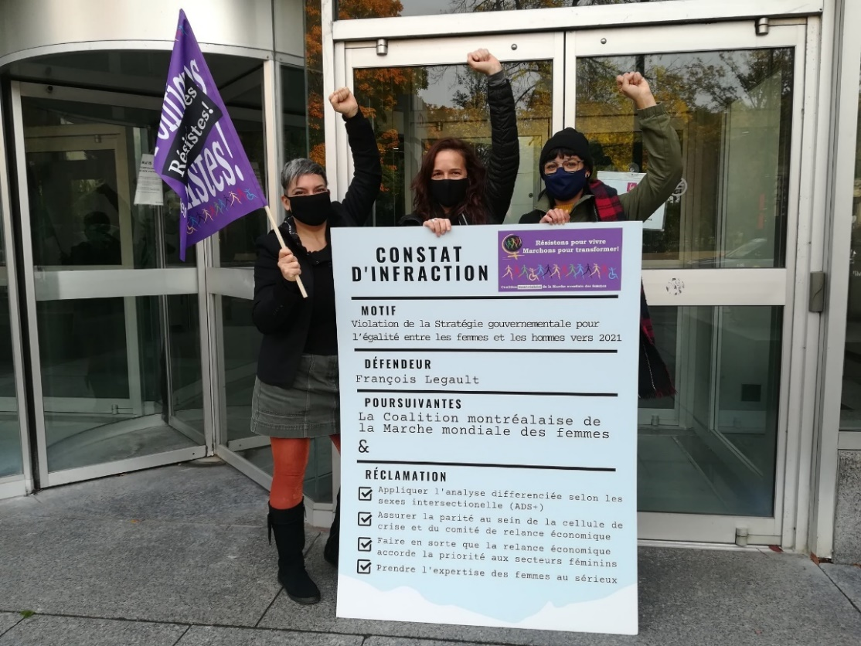
- Coalition Le Royal Vic pour le bien commun : la TROVEP a joint sa voix aux 54 organisations qui ont signé une lettre ouverte publiée dans le Journal de Montréal et The Gazette demandant au gouvernement du Québec « de décréter un moratoire sur la vente du site et des bâtiments, de s’engager dans un véritable dialogue avec la société civile et d’élaborer un projet qui corresponde à l’acceptabilité sociale et qui serve le bien commun ». Nous avons également diffusé leurs activités et infolettres.
Photo : Diana Lombardi du Réseau d’action des femmes en santé et services sociaux (RAFSSS), Nancy Harvey du Regroupement des organismes communautaires famille de Montréal (ROCFM) et Julie Corbeil de la TROVEP lors de l’action de la Coalition montréalaise de la Marche mondiale des femmes devant les bureaux du premier ministre à Montréal, le 15 octobre.
Crédit photo : Coalition montréalaise de la Marche mondiale des femmes

Éducation populaire autonome

L’outil de réflexion et d’analyse sur les impacts de la crise de la COVID-19 sur les inégalités sociales
Rappel de la proposition adoptée à l’assemblée générale annuelle 2020 :
Il est proposé diffuser un outil pour soutenir la réflexion et l’analyse des impacts de la crise de la COVID-19 sur les inégalités sociales, dans une perspective d’éducation populaire et de lutte collective.
Implication de niveau 1.

La crise de la COVID-19 n’est pas qu’une crise sanitaire. C’est aussi une crise sociale et économique aux innombrables impacts pour les personnes qui vivaient déjà des inégalités étant économiquement, socialement ou culturellement défavorisées.
Cet automne, la TROVEP a entrepris avec ses groupes membres une démarche de réflexion sur l’aggravation des inégalités depuis la pandémie. Les rencontres d’échange informel ont permis d’initier la réflexion et d’enligner le contenu de l’outil de réflexion et d’analyse sur les impacts de la crise de la COVID-19 sur les inégalités sociales qui a circulé parmi les membres.
Les groupes étaient invités à partager leurs propres constats sur l’aggravation des inégalités, répertoriés sous 5 thèmes : inégalités et revenu, inégalités et logement, inégalités et accès à l’information, inégalités et santé, inégalités de genre. Sous chacun de ces thèmes étaient listés des enjeux présents avant la crise ainsi que des éléments qui ont contribué à exacerber les inégalités depuis la crise. 11 groupes membres nous ont retourné le document complété de leurs analyses et constats et une douzaine y ont aussi contribué en participant aux rencontres d’échange informel.
Image : Illustration de couverture de l’outil de réflexion et d’analyse sur les impacts de la crise de la COVID-19 sur les inégalités sociales.
Un document répertoriant les impacts de la crise de la COVID-19 sur les inégalités sociales, issu de l’analyse et des constats de la TROVEP et de ses membres, a ensuite été produit et diffusé largement. C’est à partir de cette démarche, des constats, des mesures porteuses de changements et des perspectives d’actions qui ont émergé de la réflexion collective que les enjeux liés à la protection sociale et à l’accès à l’information sont ressortis comme incontournables et ont été ciblés comme thèmes à aborder dans le cadre d’une assemblée conjoncture qui a eu lieu virtuellement le 8 avril.

Assemblée conjoncture : L’aggravation des inégalités, constat et réflexion pour la mobilisation
Les assemblées de conjoncture de la TROVEP de Montréal ont pour objectif d’offrir aux organismes communautaires montréalais, aux travailleur·se·s, membres et militant·e·s, un moment de réflexion sur la conjoncture.
Rappel de la proposition adoptée à l’assemblée générale annuelle 2020 :
Il est proposé d’organiser une assemblée de conjoncture sur les impacts de la crise de la COVID et les inégalités.
Implication de niveau 1.
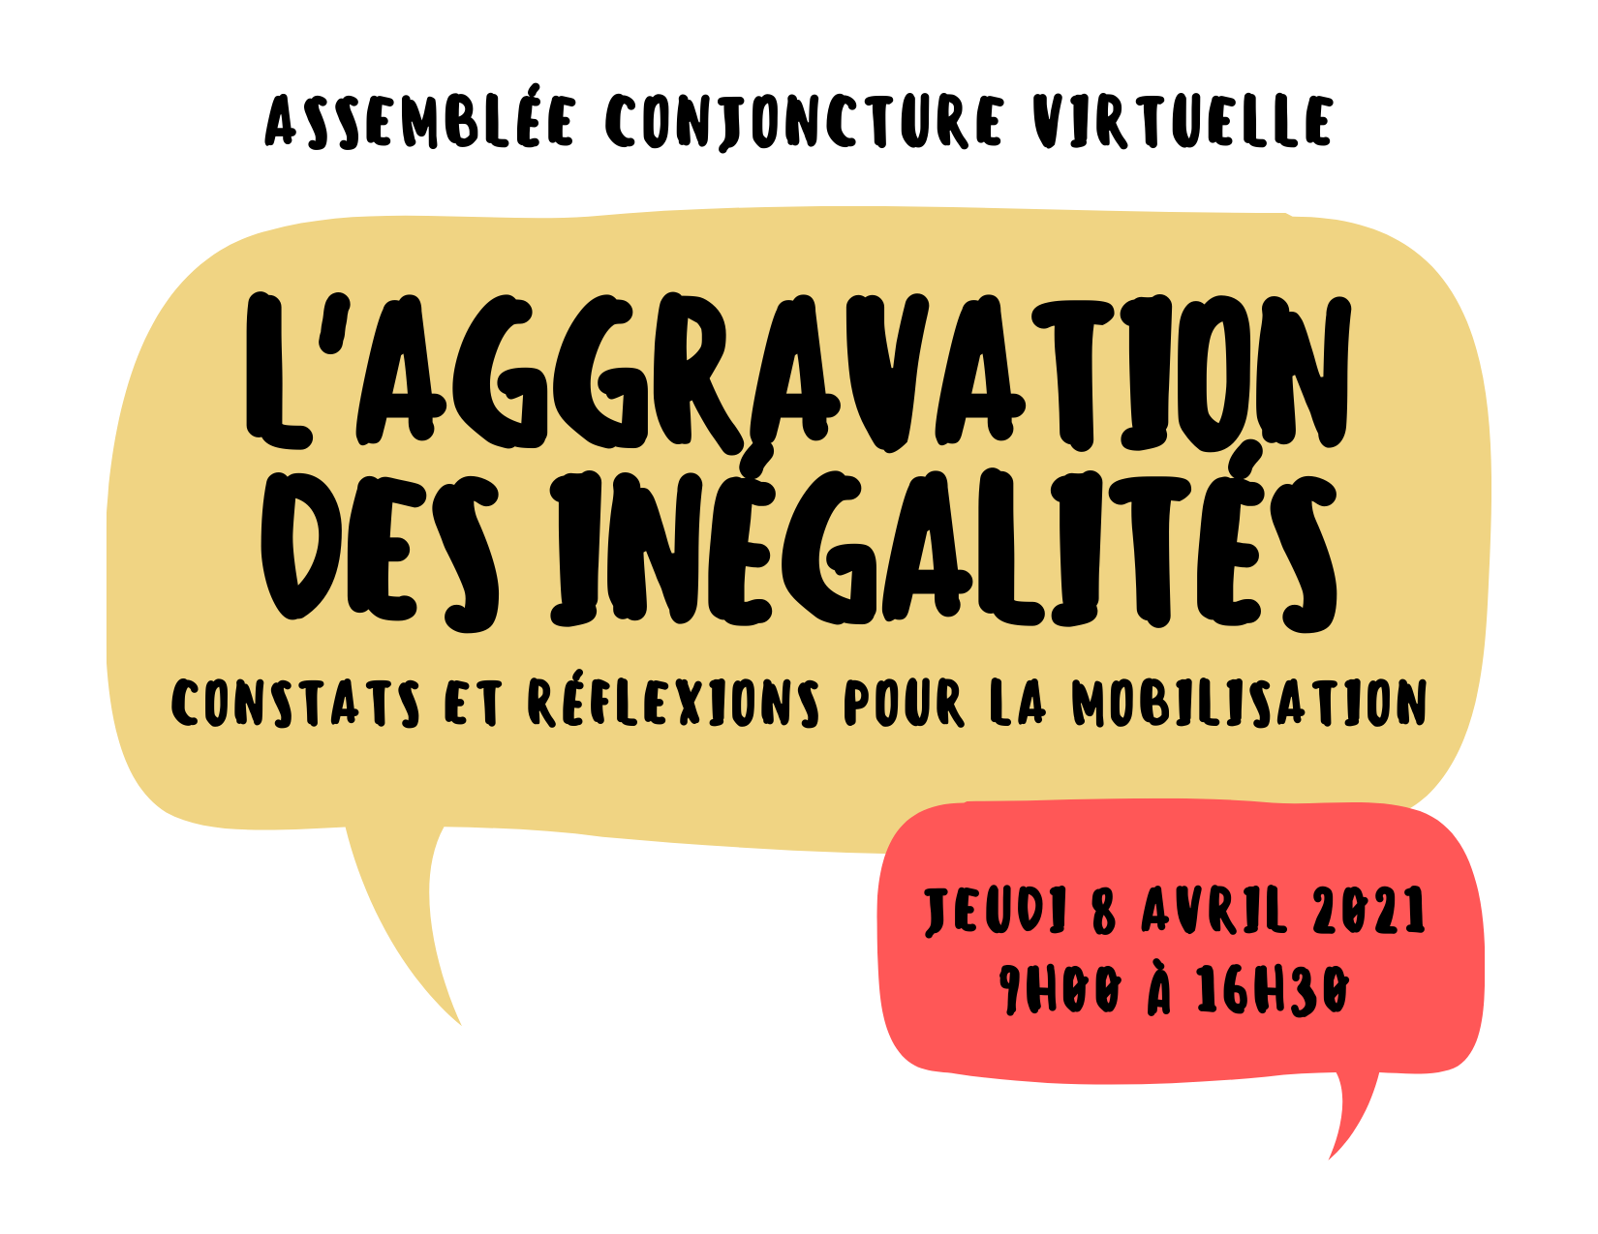
Le 8 avril, notre assemblée conjoncture a réuni 55 personnes provenant de 33 organismes membres ou alliés. Cette assemblée virtuelle s’inscrivait dans la continuité de notre démarche de réflexion sur l’aggravation des inégalités depuis la pandémie. Les invité·e·s ont été fort intéressant·e·s et les échanges furent riches tant en plénières qu’en ateliers. Bref, l’objectif de permettre de souligner nos causes et nos cibles communes ainsi que les ingrédients nécessaires à la mobilisation régionale dans la lutte aux inégalités a été atteint !
Image : Invitation à l’assemblée de conjoncture virutelle de la TROVEP
Un document préparatoire à l’assemblée a été réalisé et présentait brièvement les grands thèmes abordés par différents panélistes.

Aggravation des inégalités
Nous avions confié à Lorène Christini de l’Observatoire québécois des inégalités ce premier thème. Elle a abordé la pandémie sous l’angle des inégalités durant la pandémie et post-pandémie.

Droit à la protection sociale et insuffisance des revenus
Dans ce bloc, Lucie Lamarche de la Ligue des droits et libertés (LDL) et Jean-Philippe Benjamin du Front commun des personnes assistées sociales du Québec (FCPASQ) ont abordé le droit à la protection sociale selon la perspective de lutte à la pauvreté et aux inégalités de revenu ainsi que les effets de la crise sur les prestataires de l’aide sociale et la piste du revenu de base.

Accès à l’information, littératie et fracture numérique
Dans ce thème, Isabelle Coutant du Centre de documentation sur l’éducation des adultes et la condition féminine (CDÉACF) et Esther Filion du projet Communic’Action à la Jarnigoine ont abordé les enjeux d’accès à l’information, de littératie et de fracture numérique, tous générateurs d’exclusion.

Ateliers : besoins, conjoncture et perspectives pour la mobilisation
Avant les ateliers, la TROVEP a fait une brève présentation des éléments de conjoncture politique et constats sur l’état de situation dans les groupes afin de mettre en lumière des éléments pouvant servir de levier d’action.
Les deux ateliers avaient pour objectifs de mettre en relation le contenu des présentations sur l’aggravation des inégalités, la protection sociale et l’accès à l’information avec les perspectives d’actions des groupes, la conjoncture politique et les besoins en termes de mobilisation.

Outil d’éducation populaire sur les causes des inégalités
Rappel de la proposition adoptée à l’assemblée générale annuelle 2020 :
Il est proposé de réaliser un outil d’éducation populaire sur les causes des inégalités et leurs impacts sur la crise.
Implication de niveau 1
La réalisation d’un outil d’éducation populaire sur les causes des inégalités et leurs impacts sur la crise devait s’élaborer au terme de la démarche de réflexion avec les membres et de l’assemblée conjoncture afin que ces réflexions puissent aussi être réalisées dans les groupes, avec les participant·e·s. Compte-tenu que l’assemblée conjoncture n’a eu lieu qu’en avril, nous n’avons pas encore débuté ce travail.

Projet de formation sur l’éducation populaire autonome
Rappel de la proposition adoptée à l’assemblée générale annuelle 2020 :
Il est proposé de participer au comité aviseur du projet Éducation populaire autonome et la relève : un défi pour garder la vitalité de l’action communautaire autonome au Québec du CPRF.
Implication de niveau 1.
Malheureusement, ce projet visant à développer une formation destinée à la relève dans les organismes d’action communautaire autonome du Carrefour de participation, ressourcement et formation (CPRF) n’a pas eu lieu cette année.

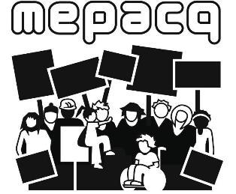
Le Mouvement d'éducation populaire et d'action communautaire du Québec (MÉPACQ)
Le Mouvement d’éducation populaire et d’action communautaire du Québec (MÉPACQ) est un mouvement national et multisectoriel qui travaille à la transformation sociale dans une perspective de justice sociale. Il regroupe 11 Tables régionales en éducation populaire autonome (ÉPA).
Site internet : http://www.mepacq.qc.ca/
Page Facebook : mepacq
Rappel de la proposition adoptée à l’assemblée générale annuelle 2020 :
Il est proposé de maintenir l’implication de la TROVEP de Montréal au MÉPACQ.
Implication de niveau 2
Les grands dossiers du MÉPACQ concernent les luttes sociales et la reconnaissance de l’action communautaire autonome. Il soutient notamment la lutte pour la justice climatique et sociale et siège au comité de coordination du Regroupement des organismes en défense collective des droits (RODCD). Il y a deux comités permanents au MÉPACQ : le comité de coordination et le comité d’éducation populaire autonome (CÉPA).
Cette année, la TROVEP a participé à 7 rencontres du CÉPA et 4 assemblées générales (incluant l’AGA). En plus de ces rencontres, la TROVEP a participé à 4 rencontres du sous-comité du CÉPA sur l’exclusion numérique, qui travaille à la réalisation d’un outil d’éducation populaire sur la fracture numérique, et une rencontre du sous-comité Colloque qui travaille à la préparation d’un colloque en 2022.
En plus de ces rencontres et comités de travail, la TROVEP a assisté à 2 ateliers sur l’animation virtuelle, 2 rencontres informelles des tables et un panel sur les mouvances conspirationnistes. La TROVEP a également participé à deux journées d’actions régionales sur la justice sociale et climatique, en novembre et en mars (voir Lutte pour la justice climatique et sociale, page 19).

Reconnaissance et financement

Le Regroupement des organismes en défense collective des droits (RODCD)

Le RODCD représente près de 350 groupes en défense collective des droits partout au Québec. Sa mission est de revendiquer une plus grande reconnaissance et un meilleur financement des groupes en défense collective des droits.
Site internet : http://www.defensedesdroits.com/
Page Facebook : RODCD.droits
Rappel de la proposition adoptée à l’assemblée générale annuelle 2020 :
Il est proposé suivre les travaux du comité Avenir du RODCD et sur le Plan d'action gouvernemental sur l'action communautaire (PAGAC).
Niveau d’implication 3
Le RODCD a poursuivi les démarches en vue de sa restructuration et de l’élargissement de son membership à l’ensemble des organismes en défense collective des droits (DCD) reconnus par le SACAIS. La TROVEP a diffusé à l’ensemble des organismes de défense collective des droits de Montréal les sondages et communications du RODCD et du comité Avenir qui a le mandat d’actualiser cette réorganisation.
Nous avons également mené un sondage maison auprès des membres en DCD de la TROVEP pour connaître leur intention quant à leur adhésion au RODCD ainsi que leur point de vue sur le statut de la TROVEP sur le même sujet. Une décision sera prise quant au statut de la TROVEP au RODCD à l’assemblée générale annuelle du 3 juin 2021.

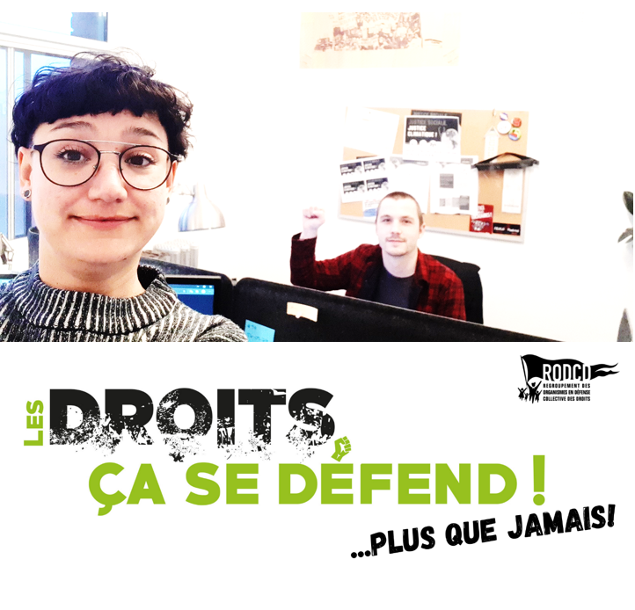
Finalement, la TROVEP et plusieurs de ses membres en DCD ont répondu à l’appel de participation à la campagne Les droits, ça se défend, plus que jamais! qui s’est déroulée virtuellement du 12 au 20 novembre en vue de la mise à jour économique.

Plan d'action gouvernemental sur l'action communautaire (PAGAC)
En ce qui a trait au PAGAC, nous savons qu’il ne sera finalement pas adopté ce printemps tel qu’annoncé.
Image : L’équipe de la TROVEP pose pour la campagne Les droits ça, se défend, plus que jamais! du RODCD

La Politique montréalaise de reconnaissance de l’action communautaire
Rappel de la proposition adoptée à l’assemblée générale annuelle 2020 :
Il est proposé d’effectuer une veille sur la Politique montréalaise d’action communautaire qui sera adoptée.
Implication de niveau 3
La Commission sur le développement social et la diversité montréalaise a présenté ses propositions de modifications à la Politique montréalaise de reconnaissance de l’action communautaire suite consultations publiques auxquelles la TROVEP avait participé en concertation avec les 14 regroupements montréalais représentant tous les secteurs de l’ACA. Mais la politique n’a pas encore été adoptée. Espérons qu’elle soit adoptée comme prévu, avant les prochaines élections municipales.

Réseau québécois d’action communautaire autonome (RQ-ACA)
Le RQ-ACA a pour principal mandat de défendre les intérêts des 4 000 organismes d'ACA du Québec. Il est l’interlocuteur privilégié du gouvernement en matière d'action communautaire autonome.
Site internet : Accueil - RQ-ACA
Facebook : Réseau québécois de l'action communautaire autonome (RQ-ACA)
L’équipe de la TROVEP de Montréal a participé au Forum Voir Grand les 22, 23 et 24 mars. Une vidéo-action féministe intitulée « Elles s’appellent », où la TROVEP apparaît aux côtés du RAFSSS et du ROCFM, y a d’ailleurs été présentée. La TROVEP a également répondu à l’appel du RQ-ACA en faisant parvenir au ministre des Finances du Québec un avis dans le cadre des consultations prébudgetaires.

